Flujo Sanguíneo

Es la cantidad de sangre eyectada por el corazón en la aorta por minuto, normalmente se expresa en mililitros por minutos (ml/m), se abrevia “Q”.

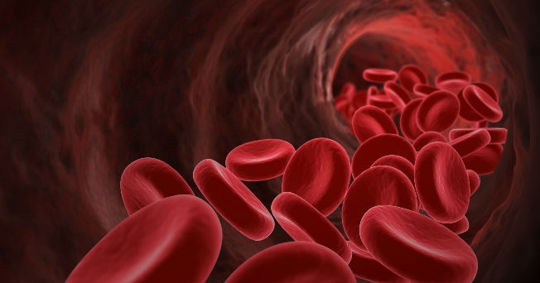

Puede ser enviada a cualquier parte del cuerpo, aunque las partes pueden ser específicas y requieren de bastante líquido, como, por ejemplo: Cerebro, Hígado, Riñones, Estómago y Músculos. El ciclo se repite cuando la sangre rica en oxígeno regresa al corazón de los pulmones y es bombeada entonces por todo al cuerpo de nuevo.

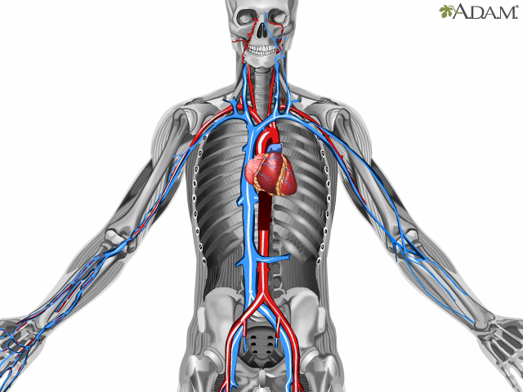

Viscosidad

Se refiere a la resistencia que poseen algunos líquidos durante su fluidez y deformación, una de las principales características de los líquidos.

“A mayor resistencia de un líquido, mayor viscosidad”.

(Los líquidos viscosos no generan salpicaduras)

**Viscosidad Dinámica:** Relación entre el gradiente de velocidad – A mayor temperatura, menor viscosidad.

**Viscosidad Cinemática:** Se calcula dividiendo la dinámica entre la densidad del fluido y expresar el R/ en m2/s.

**Viscosidad Extensional:** Fluido convencional frente a las fuerzas de tracción, relación entre el esfuerzo y velocidad de deformación.

**Viscosidad Aparente:** División del esfuerzo cortante entre la velocidad de deformación del fluido.

